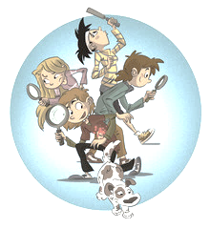  11. TÝDEN  7. LISTOPADU DO  11. LISTOPADU 2022 | 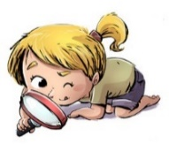  CO NÁS ČEKÁ  TENTO TÝDEN VE ŠKOLE | JAK SE MI DAŘILO
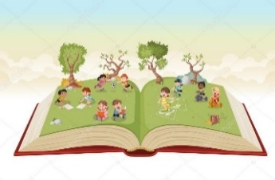  ČTENÍ | * NAJDU, OZNAČÍM, VYMODELUJI PÍSMENA M, T.  * ČTU KRÁTKÁ SLOVA A VĚTY.  * POSLOUCHÁM PŘÍBĚH O SVATÉM MARTINOVI.  UČEBNICE ZAČÍNÁME ČÍST 24 - 29 | 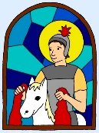
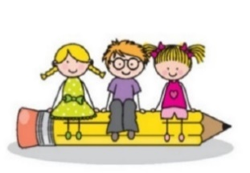  PSANÍ | * ZAPISUJI PEČLIVĚ KAŽDÝ DEN DO DENÍKU.  * PŘI PSANÍ SPRÁVNĚ DRŽÍM TUŽKU A SPRÁVNĚ SEDÍM.  * NAPÍŠI PÍSMENO M, T.  * PŘEPÍŠI ZADANÁ SLOVA.  KRESLÍM TVARY 20, 21, 24 UMÍM PSÁT 29
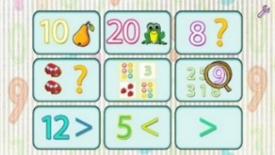  MATEMATIKA  PRVOUKA | * POUŽÍVÁM ZNAK „ROVNÁ SE“ = .  DOMÁCÍ PŘÍPRAVA  * STAVÍM STAVBY Z KRYCHLÍ PODLE ZADÁNÍ.  * SKLÁDÁM Z DŘÍVEK.  * PÍŠI ČÍSLICI 1 A 2.  UČEBNICE 28 - 30
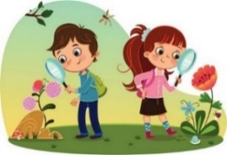 | * OPAKUJI SI POZNÁVÁNÍ LISTNATÝCH STROMŮ  * OPAKUJI SI ČÁSTI STROMŮ A ROSTLIN  * POPÍŠI, CO SE DĚJE NA PODZIM V PŘÍRODĚ
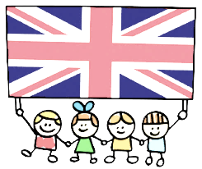  ANGLICKÝ JAZYK | *REAGUJI NA POKYNY V ANGLICKÉM JAZYCE.
DOMÁCÍ PŘÍPRAVA | VYPRÁVÍM RODIČŮM O OBJEVECH VE TŘÍDĚ.  PŘEČTU SI S RODIČI SPOLEČNĚ TÝDENNÍ PLÁN.  UKÁŽI RODIČŮM KAŽDÝ DEN DENÍK.  DÁM SI DENÍK DO POŘÁDKU – OBALÍM, PŘILEPÍM, VYTŘÍDÍM.
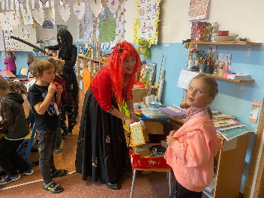
MILÍ RODIČE OBJEVITELŮ,
V PÁTEK MĚ ČEKALO MILÉ PŘIVÍTÁNÍ OD DĚTÍ. ZAJÍMALY SE O MOU CESTU DO NORSKA, JAK SE TAM VE ŠKOLÁCH UČÍ. JEŠTĚ SE K TOMU V TÝDNU RÁDA VRÁTÍM. KRÁSNĚ MI ZAZPÍVALY A UKÁZALY MI, CO SE S ALICÍ NAUČILY. DĚKUJEME MAMINCE MARTINA A JEJÍ KAMARÁDCE ZA PONDĚLNÍ HALLOWENSKÉ TVOŘENÍ.
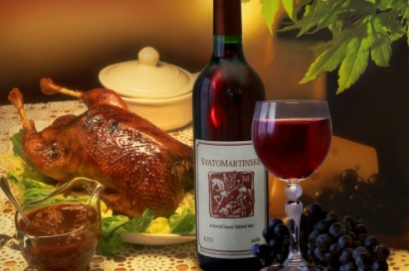
V PONDĚLÍ A V ÚTERÝ NÁS ČEKÁ SPOLEČNÝ PROJEKT S DĚTMI Z 1. – 3. ROČNÍKŮ NA PERNERCE. V ÚTERÝ VŠE SPOLEČNĚ POSLEDNÍ HODINU ZHODNOTÍME, VY SE PAK DĚTÍ PTEJTE NA JEJICH ZÁŽITKY . JE TO PRO NÁS VELKÁ AKCE, TAK NÁM DRŽTE PALCE. OD PONDĚLÍ SE PROSÍM ZAPISUJTE
NA KONZULTCE (ŽÁK – RODIČ-UČITEL), DO E-MAILU VÁM POŠLU ODKAZ, KDE SI VYBERETE VÁMI VHODNÝ TERMÍN A PODLE INSTRUKCÍ SE ZAPIŠETE NEJPOZDĚJI DO NEDĚLE 13. 11. DĚKUJI.
PŘEJEME KRÁSNÝ LISTOPAD A SVATOMARTINSKÉ VESELÍ I U VÁS DOMA. LUCKA A ALICE ČTVRTEK 24. 11. - DÍLNA TVOŘENÍ ADVENTNÍCH VĚNCŮ
PODPIS RODIČE:

